图书馆资源与服务推广实践研究——以石河子大学图书馆为例
（曲金丽，石河子大学图书馆）
第一章研究背景、目的及意义
1.1研究背景
图书馆是一个以物化的载体来传播知识、文化、科技的有效平台和场所，通过各种途径和形式传播知识和信息,开阔人们的视野,增进人们的知识。我国不同类型的图书馆在纸质文献和电子资源的数量上有着很大的区别，由于体制的原因，从总体上来说，除部分大型省市图书馆外，现在大多数公共图书馆和科研院所图书馆的经费都远远比不上高校图书馆，所以非高校图书馆的信息资源相对较少，满足不了社会各阶层深层次的信息需求，而各高等院校图书馆虽然有较为丰富的馆藏，但其服务对象主要是本校的学生和教职工,大量的信息资源没有面向社会得到充分的利用，高校图书馆如何拓展其服务范围，面向社会开放，提高信息服务功能成为当今高校图书馆研究热点。
随着网络信息技术的发展，传统的图馆信息资源建设发生了很大改变，馆藏资源从印本源向数字化资源转变，图书馆的传统参考咨询、图书借阅、简单信息检索等功能逐步退化，图书馆服务正处于发展的转折时期，在这样的环境下，图书馆的生命—服务，如何面对外部环境和读者需求转变所带来的巨大压力，如何抓住新的理念和技术与图书馆工作融合所带来的机遇，合理利用资源推广信息服务也成为图书馆界所关注的焦点。
1.2研究目的
新疆生产建设兵团是党政军企合一的特殊组织，担负着国家赋予的屯垦戍边光荣使命，下辖14个师，175个农牧团场，是稳定新疆的核心力量。然而兵团各师图书馆事业却处于落后发展阶段，很多师还没有建立自己的图书馆，虽然农家书屋已走入连队，但藏书质量比较差，数量少，品种单一，缺少条件读书、缺少文化知识的情况普遍存在^{[1]}。
石河子大学是国家教育部和新疆生产建设兵团共建高校，石河子大学图书馆随着大学大学的不断发展，进入“211工程”建设，资源建设不断加强，新成立的特藏部主要从事对新疆兵团地方文献、新疆屯垦戍边文献、中亚文献、古籍文献的收集、整理、开发利用及保护工作；兵团知识产权信息中心、国家科技图书文献中心（简称NSTL）新疆兵团服务站等落户于图书馆，因此石河子大学图书馆目前是是兵团企业、科研院所科研人员重要的科技信息来源，其信息服务的发展对兵团的发展和建设起着重要影响。
本课题的研究就是针对石河子大学图书馆信息资源和服务现状，调查不同用户需求，在全面地分析了各种有利条件和制约因素后，借鉴国内图书馆的成功经验和相关理论，研究如何利用图书馆丰富的馆藏资源和信息服务平台,拓展图书馆的信息服务功能，走出校园，服务社会，切实起到宣传先进文化,营造优良文化氛围，提高人们综合素质,从而更好发挥屯垦戍边作用，促进兵团发展建设，为新疆提供和谐的社会环境。

1.3研究意义
图书馆资源包括人力资源、物质资源、技术资源和信息资源^{[2]}，是图书馆提供服务的基础。人力资源是图书馆所有资源中最具有能动性的资源，是图书馆发展的内在动力，它决定着图书馆服务工作的质量，是图书馆事业的“灵魂”；物质资源包括资金、设备、基础设施等有形因素，是图书馆提供服务的物质基础和发展平台；技术资源包括网络与信息技术、知识与经验等，是图书馆服务“软” 环境重要基础；信息资源包括馆藏、网络资源、自建数据库等，是满足读者信息需求的源泉，是提供服务的前提。石河子大学图书馆新馆建设历经3年多，2013年终于落成开馆，因此本课题的研究意义在于：
（1）有利于图书馆优化配置内部资源，使图书馆有限的人力资源、信息资源发挥出最大的效用。
（2）促进图书馆管理者及时抓住图书馆发展机遇，推动地方高校图书馆职能更好地发挥。
（3）加强兵团文献资源的保障能力，有力促进社会精神文明建设，从而达到减缓社会压力，维护社会安定促进民族和谐，对保证祖国边疆地区的政治稳定、经济繁荣和社会发展有着重要而深远的意义。
第二章 研究内容、思路及创新点
2.1 研究内容
本课题的研究内容主要有以下三个方面：
第一方面，高校图书馆是学校的文献信息中心，承担着为学校教学、研究及学术发展提供文献资源支持的任务。根据学校教学科研的任务和发展规划，每个高校图书馆都建立相应的具有本馆特色的文献服务体系，使图书馆能及时全面地满足用户的需求。本研究首先探讨我国高校图书馆信息资源建设与服务的现状及发展中存在的问题，并了解石河子大学图书馆信息资源建设与服务现状。
第二方面，通过访谈和问卷调查，了解石河子大学用户和兵团用户信息需求状况，结合我馆的资源建设和实际服务现状，找出石河子大学图书馆服务推广的可行性及制约因素，并加以剖析。
第三方面，总结调查研究结果，提出石河子大学图书馆资源与服务推广的有效对策，立足实际，对本馆现有人员进行综合分析，找出人力资源配置的最佳方案，不断创新服务理念和管理模式，提高服务水平，从有限的信息资源里，构建有力的服务团队，采取有效的信息技术，搞好服务与建设，更好地为高校师生提供信息支撑，为兵团科研发展提供文献保障。
2.2研究思路
本项目以石河子大学图书馆作为实证研究对象，立足服务兵团和新疆的发展为研究目的，针对不同用户实际需求现状，通过实证方法进行图书馆信息服务推广研究；通过本课题的研究，整合本馆具有特色的信息资源，扩大服务层次及范围，能够激活图书馆功能，满足更广泛的社会需求，为地方高校图书馆的服务定位、特色资源建设、差异性服务及图书馆文化发展等提出建设性方案，为增强地方高校图书馆核心竞争力，更好地发挥地方高校图书馆的作用提供可行方案。
2.3创新点
本项目立足石河子大学图书馆作为研究对象，借鉴国内外基本理论成果和经验的基础上，整合本馆具有特色的信息资源，激活图书馆功能，满足更广泛的社会需求，探索并研究适合边疆特色的高校图书馆资源建设与服务模式，经科技查新，国内未见有相同文献报道。
第三章 研究过程、方法及步骤
3.1研究过程
本课题立足于石河子大学图书馆信息资源建设与服务现状，进一步探索地方高校图书馆在面对高校自主创新需求增加、服务理念发生转变之际，如何更好地为高校师生提供信息支撑，如何助力于兵团科技发展等进行了理论与方法的研究，主要研究过程概括如下：
（1）论述我国高校图书馆信息资源建设与服务的现状及发展中存在的问题。
（2）通过对石河子大学图书馆信息资源与服务的情况进行案例分析。
（3）对高校图书馆信息资源建设与服务推广提出建议。

3.2 研究方法
（1）文献调研法：查阅国内相关文献，了解国内高校图书馆资源建设及服务发展现状和趋势。
（2）问卷调查法：采用问卷调查法对用户进行抽样调查，通过问卷调查达到以下目的：①了解读者对图书馆现有资源的总体满意度；②了解我馆读者对信息资源的潜在需求，为图书馆下一步的资源建设和服务提供参考依据。

3.3研究步骤
本课题研究分为四个阶段：
第一阶段：2012年5－8月，完成本项目的文献检索和资料收集；
第二阶段：2012年9—12月，根据资料分析,结合实际设计调查表进行调查；
1.资料查阅、问卷设定，完成调查问卷：
(1)《石河子大学图书馆资源建设与服务读者调查表1》，对象：石河子大学师生
(2)《石河子大学图书馆资源建设与服务读者调查表2》，对象：企业、社区人员
2.座谈、调查、走访；
3.统计分析调查数据；
第三阶段：2013年1 -3月，撰写与完成论文阶段：
1.《高校图书馆资源与服务推广研究》。
2.《地方高校图书馆资源与服务推广实证研究—以石河子大学图书馆为例》。
3.《基于信息集成服务的图书馆资源组织模式
——石河子大学图书馆门户平台建设构想》。
4.《“任务驱动法”在文献信息检索课程教学中的实践》
第四阶段：2013年4-6月,完成研究报告；
1.资料整理分析阶段。
2.撰写研究报告。

第四章 高校图书馆资源与服务推广实践研究—石河子大学图书馆实例分析

4.1石河子大学图书馆资源建设与服务现状
随着石河子大学“211工程”的建设，学校在学科建设、办学规模和教学科研等方面发展迅速，对图书馆的资金投入也大幅增长，在物质资源建设方面，图书馆经过三年的改扩建工程，2013年4月石河子大学图书馆新馆正式开馆，现馆舍面积5.5万平方米，采用大开间、大开架的结构布局，实现藏、借、阅、检、询等一体化服务，各楼层根据读者需求的高低，实现书刊一体化管理，并设有报告厅、大小会议室等学术性活动场所；附设数字体验区、茶座等环境配套设施；另外通过文化氛围的营造，人文精神和环保意识的体现，实现了整体风格的统一和协调等。
石河子大学图书馆在人力资源建设方面，现有在职职工101人，其中在编在岗63人，40岁以下占全馆比例为46%；硕士研究生占全馆比例42%；高级职称占全馆比例40%，形成了一支年轻的素质较高的团队；
在信息资源建设方面，图书馆现拥有纸质藏书205万册，电子图书113余万册，期刊3000余种，购买国内外文献数据库41种，自建了新疆棉花植保数据库和石河子大学学位论文数据库等，以“突出专业特色，保障重点，多层次布局，统一管理”为基本思路，实现资源合理配置。
在技术资源建设方面，图书馆局域网机房面积约120平方米，机房内安装了18个服务器机柜，拥有服务器30多台。目前全部存储系统总容量已达120TB，每天24小时不间断提供网络信息服务，在馆内设置足够相对集中的公共查询点和一定密度的分散查询点，保证利用校园网实现公共数据、网上书目数据及有关开放性数据库的高速无障碍查询，形成比较完备的电子化信息服务环境，2012年开通建成石河子大学移动图书馆，实现了传统图书馆、数字图书馆与移动图书馆三位一体服务模式。
4.2 石河子大学图书馆读者问卷调查
通过对高校师生和企业社区人员的需求进行调查，征集信息用户对高校图书馆信息资源建设与服务的建议，对于加强高校图书馆资源建设，强化信息服务水平十分重要，因此我们对石河子大学的师生及八师企业及周边社区人员进行了调查，下面对此次问卷调查所做的具体工作进行介绍。
4.2.1问卷调查的目的、方法、调查对象与回收情况
（1）调查目的
了解高校读者和社会人士的需求，征集用户对高校图书馆信息资源建设与服务的建议，根据读者需求与建议，调整和改进图书馆的信息资源建设与服务工作。
（2）调查对象
调查对象为石河子大学的教师和在校学生，包括本科生和研究生，第八师企业人员以及石河子大学周边社区人员。对校内用户，为了调查的学科比较齐全，信息用户层次清晰，我们到每个学院发放调查问卷，照顾到不同的专业。对校外用户我们主要采取访谈调研形式，由于经费限制，主要以大学周边的用户为主。
（3）调查方法
高校调查采用问卷式抽样调查法，为此课题组设计了“石河子大学读者调查表”，读者调查表由四部分组成：①读者基本情况②读者利用图书馆信息资源情况③读者对信息资源的满意度④读者意见与建议的征集。通过以上问题的调查，能够了解到图书馆对信息资源与信息服务的需求，有助于图书馆改进服务工作，提高文献的保障能力。
（4）回收情况
本次调查发放问卷200份，回收有效问卷200份（教师55份，本科生100份，研究生45份），回收率达到100%，从调查表的回馈情况看，调查结果能反映读者的需求特征，较好地实现了调查目的。
4.2.2问卷调查结果分析
从调查结果可以看出，在信息资源建设上，90%的教师和研究生一致认为应该增加学术性强的电子资源，60%本科生认为应该增加纸本图书信息资源，这说明读者对图书馆的依赖性还很强。图书馆增加纸本图书资源的同时，尽可能地增加学术性强的电子资源及增加外文资源。另图书馆在经费紧张时可以削减纸本期刊的费用。
在信息服务上，无论校内用户还是校外用户普遍反映对图书馆的资源不是很了解，这说明图书馆在信息推介和对外宣传方面应该加强，60%的教师建议图书馆提供面向科研的跟踪服务，70%的读者建议图书馆定期更新信息资源目录服务，以便在学习和科研过程中及时了解最新动态，获取最新信息。尤其是校外用户，由于IP地址限制，无法获取大学订购的电子资源，对直接提供信息内容的信息服务较为强烈。

4.3 石河子大学图书馆资源与服务推广实践研究
石河子大学地处西北边陲石河子市，经济文化相对落后，石河子大学图书馆立足兵团，在注重图书馆服务质量的今天，抓住新馆建成所带来的机遇，利用自身资源特点，选好服务对象，明确服务方式，找准服务途径，走出了一条适合本馆的发展道路。
4.3.1 积极拓展资源建设，加强信息服务保障能力
石河子大学图书馆与四川大学、厦门大学、国家图书馆、北京大学、浙江大学等文献单位签订了文献传递协议。并先后设立了国家科技图书文献中心（NSTL）新疆生产建设兵团服务站，大学数字图书馆国际合作计划（CADAL）新疆生产建设兵团中心，成为中国高等教育文献保障系统（CALIS）新疆中心成员馆、中国高校人文社会科学文献中心（CASHL）新疆中心成员馆, 并与中国科学院签订援助协议，开通中国科学院国家科学图书馆文献传递读者系统（CSDL），这些文献保障系统对新疆均有一定的优惠政策支持，进一步增强了我馆的文献保障能力。NSTL新疆生产建设兵团服务站2012年注册用户达2200人，传递全文10566篇，代查代借244篇。
自2004年我馆开展文献传递及馆际互借服务以来，积极为我校师生提供《EI》、《ISTP》、《SCI》文献收录查询报告，从图4-1中可以看出自2009年开始增长迅速，有力支持了大学的教学科研工作。

图4-1 2004-2012年查询报告统计图
4.3.2面向社会提供服务，创新信息服务模式
在网络环境下图书馆如果不转变服务范围与服务方式，仅仅只为自己服务，那么它永远处在文化的边缘，势必在社会的地位会逐渐没落。而通过向社会提供服务，不仅可以充分利用图书馆的资源，让社会更加了解高校和接受高校，还可以提高高校在社会的声望^{[3]}。
石河子大学图书馆利用技术资源优势推广信息服务，面向社会提供科技查新服务、专利信息检索服务、文献传递服务，资源使用专题讲座等；并与新疆农垦科学院信息所、塔里木大学图书馆建立良好的合作关系，这些服务提高了用户资源利用的能力和技巧，得到用户的充分肯定，扩大了图书馆在社会的影响力，同时也推动了兵团科技发展。2012年兵团专利申请704件，比上年同期增长54.73%，专利授权425件，比上年同期增长52.33%。
图4-2 2003-2012年科技查新报告统计图
从图4-2中可以看出，2003-2012 期间共完成查新报告1495份，除了 2009年新疆网络中断及2012年图书馆搬迁影响了查新数量，查新数量总体趋势是逐年上升。
4.3.3 开展特色资源建设，提高信息服务层次
石河子大学图书馆已经改变以前 “大而全”的馆藏模式，而是追求“人无我有，人有我特”的资源建设理念，实现文献资源的合理布局，使有限的资金投入换取最大的效益回报。石河子大学图书馆于2011年3月成立特藏部，由原兵团资料文库和古籍文献书库合并组建，主要从事对新疆兵团地方文献、新疆屯垦戍边文献、中亚文献、古籍文献的收集、整理、开发利用及保护工作，为新疆、兵团的经济、政治、文化、教育和屯垦戍边研究提供文献资料保障。藏书特色以“兵团文献、中亚文献为主，古籍文献及珍稀文献为辅”。现有各类藏书4万余册，其中兵团文献6637种，12493册；中亚文献4335种，4558册；古籍文献1749种，2525函，16823册，以及部分珍稀文献和我校学子硕博论文。由于知识产权保护法的限制，图书馆对特色资源进行深度加工，在一次文献的基础上开发二次文献和三次文献^{[4]}，研发特设数据库。这既体现了图书馆的专业价值，又能为用户提供高层次的服务，还可以进行有效的资源共享，2012年已研发完成了“石河子大学机构知识库”。
4.3.4 开展资源利用培训，提高用户信息素养
图书馆针对校内用户，主要分三种形式开展培训：（1）了解图书馆：图书馆每年对全校100多个班级几千名新生通过开办讲座与现场参观进行“新生入馆教育”，使其很快了解图书馆的基本功能，有利于提高大学生信息素养；（2）专题讲座：为了用户方便、高效利用图书馆电子资源，图书馆面向全校师生开设各类专题数据库培训讲座；（3）信息检索课：依托校园环境，通过信息检索课，每年对5000余名大学生进行了全面的信息检索培训。
另图书馆依托兵团知识产权信息中心，面向企业积极开展各项知识产权宣传和培训工作，不断拓展知识产权信息服务的深度和广度。为培育全社会的专利意识，营造激励发明创造、保护智力成果的良好社会氛围。中心每年举办“中国专利周”，“知识产权日”专利开放周活动，通过发放宣传材料，制作展板和精美书签，开展知识竞赛、专利演讲比赛、知识讲座和上机操作等一系列形式多样的活动，吸引大量的学生、社会公众以及企事业单位员工参加。积极承办国家知识产权局和兵团知识产权局下达的各种会议，目前为止，已成功举办了“兵团企事业单位专利信息检索与利用培训班”、 “兵团专利信息利用与服务技能培训班”等培训班和会议。
4.3.5 开展学科化服务，拓展信息服务深度
为了更好地推介图书馆信息资源，构建师生与之沟通的桥梁，建立图书馆馆员制度，图书馆馆员走进院系，结合教学科研需要，主动提供信息参考咨询服务，实现信息服务从传统文献服务向学科馆员服务的转变。促进图书馆服务模式创新、探索建立学科馆员制度进行了有益的尝试。
第五章 结论及建议
图书馆要体现自身的价值，就在于真正实现其资源的价值，资源供过于求和供不应求都会对服务产生不利影响。
5.1合理利用人力资源，提高服务的主动性
无论什么样的图书馆，要发展都离不开人的创造性和积极性。高校图书馆作为大学的教辅单位，在人事安排、工资分配等方面的自主性受到上级主管部门的限制，管理层人员是直接任命的，图书馆真正需要何种类型的人才，上级领导任命的人员能否胜任这个岗位，这些因素考虑较少^{[5]}；其次没有建立合理的绩效考评评价体系，忽视了岗位间的性质差别，根据亚当斯的公平理论，馆员工作热情和积极性就会逐步消退，形成干多干少一个样的大锅饭的工作局面，馆员始终处于一种消极被动的环境中，才能得不到发挥，这严重影响了图书馆事业的发展。
因此，高校图书馆人力资源管理工作要跟得上时代的发展，必须根据新的要求管理人力资源，要从各个岗位应达到的工作目标入手，分析其人员的数量需求、素质需求和能力需求等，并对本馆现有人员进行综合分析，找出人力资源配置的最佳方案。这样才能真正做到人力资源的合理利用，才能达到人尽其才，才尽其用，人事相宜，绩效叠加的工作效果。
其次，在考评时采用定量和定性相结合的考评制度，在制定图书馆员工共有的考评指标的基础上，结合不同岗位工作的性质，确定出不同岗位的考评指标，再逐级细化制定出子考评指标，构建一个完整的考评体系，提高考评的客观性^{[6]}。馆员就会觉得自己的工作得到了这个组织的认同和重视，产生强大的组织归属感，激发员工的上进心和积极性。
5.2合理规划物质资源建设，加强服务保障能力
图书馆在进行基础设施建设中，一定要有科学合理的规划，应采实地调研、参观考察等形式有选择地借鉴别馆经验^{[7]}。图书馆在建筑的结构和格局、内部设施的配备和分布等方面，首先要以用户使用便利性为第一考虑要素，充分体现其功能性：如藏、借、阅一体、全开放、信息化、多功能的大开间；增设报告厅、研究室等学术性活动场所；附设视听阅览室、茶座等环境配套设施；另外还要注重文化氛围的营造、人文精神和环保意识的体现、整体风格的统一和协调等。
在图书馆内设置足够相对集中的公共查询点和一定密度的分散查询点，保证利用校园网实现公共数据、网上书目数据及有关开放性数据库的高速无障碍查询，形成比较完备的电子化信息服务环境。
5.3合理使用技术资源，拓展信息服务广度
信息技术的发展和应用不仅改变了图书馆信息资源的结构和获取信息的方式及效率，改变了服务理念，同时也促进图书馆服务模式由封闭式向开放式、网络式转变，服务功能由单一功能向多功能转变。合理有效使用网络技术，图书馆对读者的服务手段变的日趋多样化，服务范围也日趋全球化，在服务内容上，从一般借阅咨询服务向电子信息咨询服务转化；在服务时间上，读者可以不受图书馆开放时间的制约；在服务空间上，突破地域限制，实现了不同地区、国界图书馆的信息资源共享。
图书馆必需要抓住时机，推行移动阅读服务，将图书馆核心优势资源链接为大学生移动阅读的内容，并利用移动图书馆网站进行信息发布、参考咨询、社区交流，吸引读者的注意力，推广无处不在的服务，拉进读者与图书馆的距离，满足新一代读者的需求^{[8-9]}。
5.4合理建设信息资源，延伸信息服务深度
图书馆在信息资源建设时，要以馆藏类型、内容、形式为切入点，构建符合读者需求的馆藏文献资源体系^{[10]}。在类型上要合理制定各类文献的收藏比例，以“突出专业特色，保障重点，多层次布局，统一管理”为基本思路，实现资源合理配置；在内容上要根据学科特点，以学科专业和读者分布情况为主要依据，收藏各种信息量大、适合各种类型读者需求的文献资料；在载体形式上，应尽量方便读者，充分考虑读者对资源的利用率高低，合理兼顾纸质、电子和其它载体文献的采购。
5.4.1向社会有限开放，积极利用图书馆资源
石河子大学图书馆作为兵团科技人员重要的信息来源, 社会参与程度还是较低，相应管理机制不够完善,因此, 图书馆自身要不断改进管理方式，建立动力机制, 面向社会有限开放，为社会读者提供一定范围的阅览书刊场所、允许借阅一定数量的书籍，提供网络远程电子文献传递服务、科技查新和有关情报调研等特色服务，与当地企业开展专题项目合作^{[11]}。

5.4.2加强专题数据库建设，提供特色信息服务
随着信息时代的来临,用户对数据库信息资源的需求量越来越大,专业性也越来越强,因此,建设能反映石河子大学学科重点和图书馆特色馆藏资源的特色数据库十分有必要^{[12]}。
5.4.3建设门户网站，提供一站式信息服务
图书馆现有的“馆内资源导航”远远不够满足用户的检索需求，必须加强图书馆网站建设。建立一个包括全文、文摘索引、书目、网络资源、馆藏数据等可集成、可定制、可互操作、可方便利用的数字信息资源体系，可靠覆盖、有效提供和有机链接图书馆各个研究领域的国内外全文期刊、文摘索引数据库、图书馆书目数据库和联合目录等资源，为学院教师提供权威和可靠的学科信息导航和一站式服务，满足用户科研教学的需要。
5.4.4完善学科馆员机制，深化信息服务层次
建立学科馆员网页，建立 “学科信息服务中心”，使更多的用户了解到我馆有关的学科馆员的相关信息。另外制定一整套的规章制度建立和科学的考核评价奖励机制，定期进行考核和评价．从而达促进学科馆员工作的目的^{[13]}。
如果把图书馆看作一个系统，输入的是图书馆投资的资源，输出的是资源的流量（图书流通量、下载量），根据系统的输入输出情况判断它的效率就是服务质量。在注重图书馆服务质量的今天，图书馆应立足实际，创新服务理念和管理模式，提高服务水平，形成令读者满意的动态的协调机制和特定的图书馆文化，从有限的信息资源里，通过构建有力的服务团队，采取有效的信息技术，提供专业的信息服务，使资源的投入与读者需求达到动态的平衡。

第六章 支撑材料

6.1 发表和完成课题论文的情况，如表6－1：
序号 | 论文题目 | 期刊名称及刊期 | 作者
1 | 高校图书馆资源与服务推广研究 | 农业图书情报学刊，2013（8） | 曲金丽,张建华， 王镭,唐志红,张利
2 | 基于信息集成服务的图书馆资源组织模式  ——石河子大学图书馆门户平台建设构想 | 农业网络信息，2013(4) | 曲金丽,张建华,陈宝安
3 | 地方高校图书馆资源与服务推广实证研究  ——以石河子大学图书馆为例 | 新疆农垦科技，2013(5) | 曲金丽，张建华
4 | “任务驱动法”在文献信息检索课程教学中的实践 | 课程教育研究，2013(5) | 曲金丽,唐志红,张利
表6-1

6.2相关照片,如图6-1至6-10
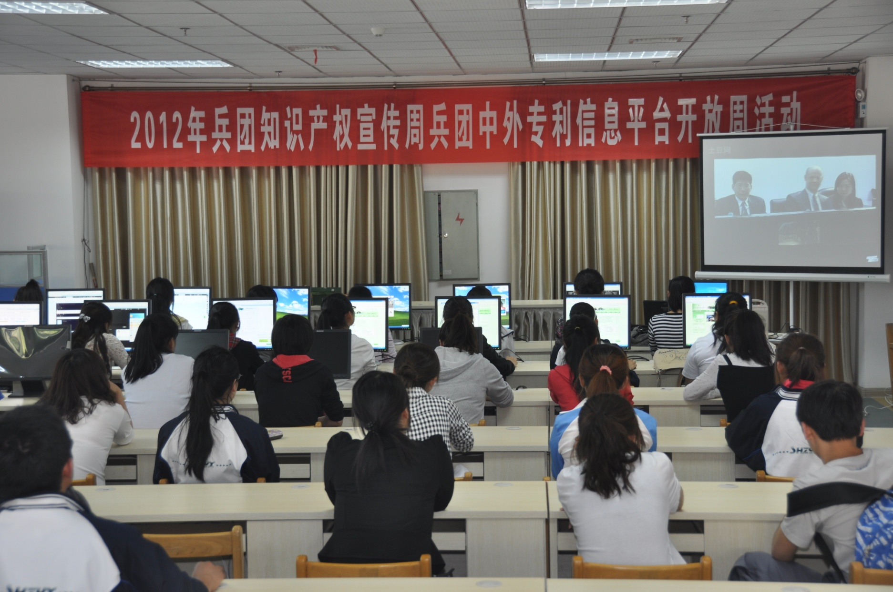
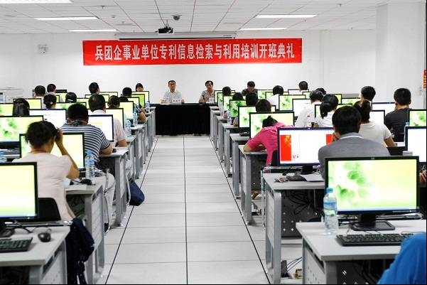
图6-1,2面向兵团开展专利培训班及活动周

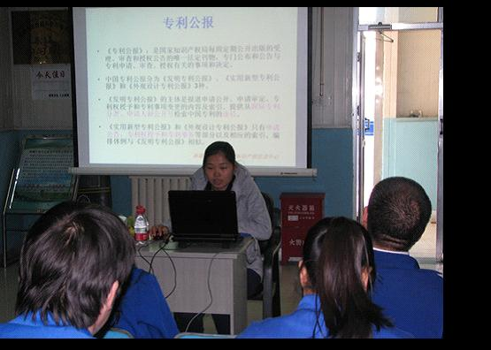
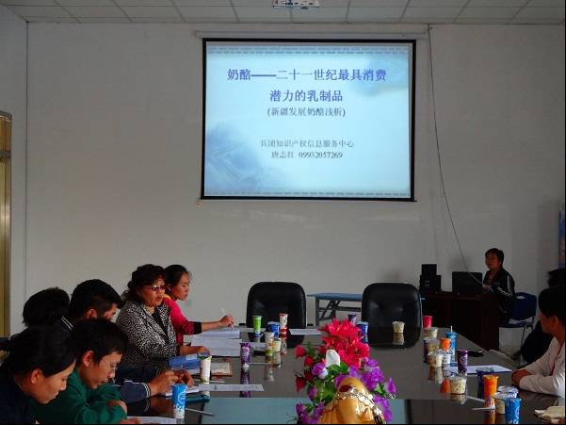
图6-3,4深入企业开展专利相关知识讲座

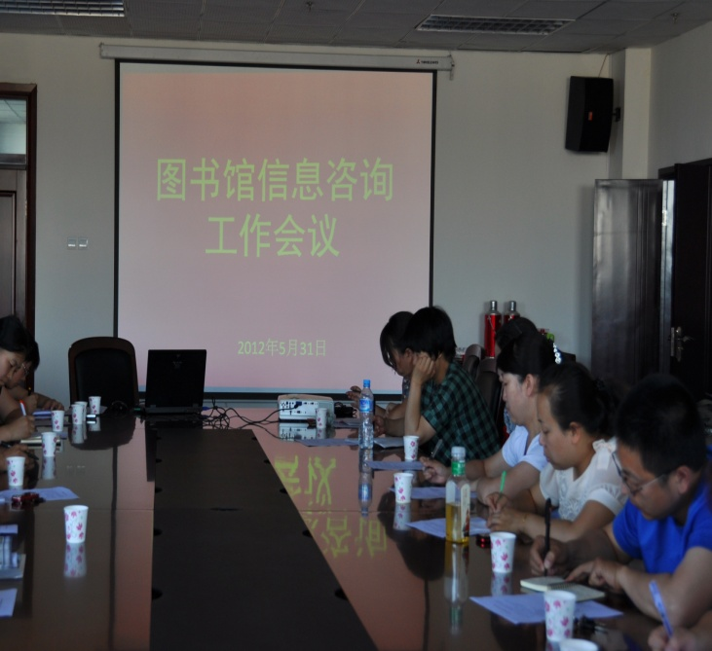

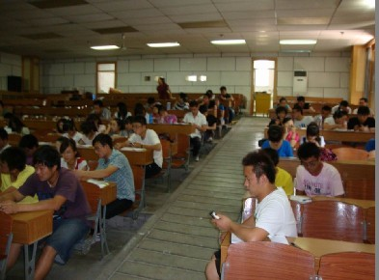

图5开展信息咨询工作会议，规范服务工作 图6 开展移动图书馆推介活动
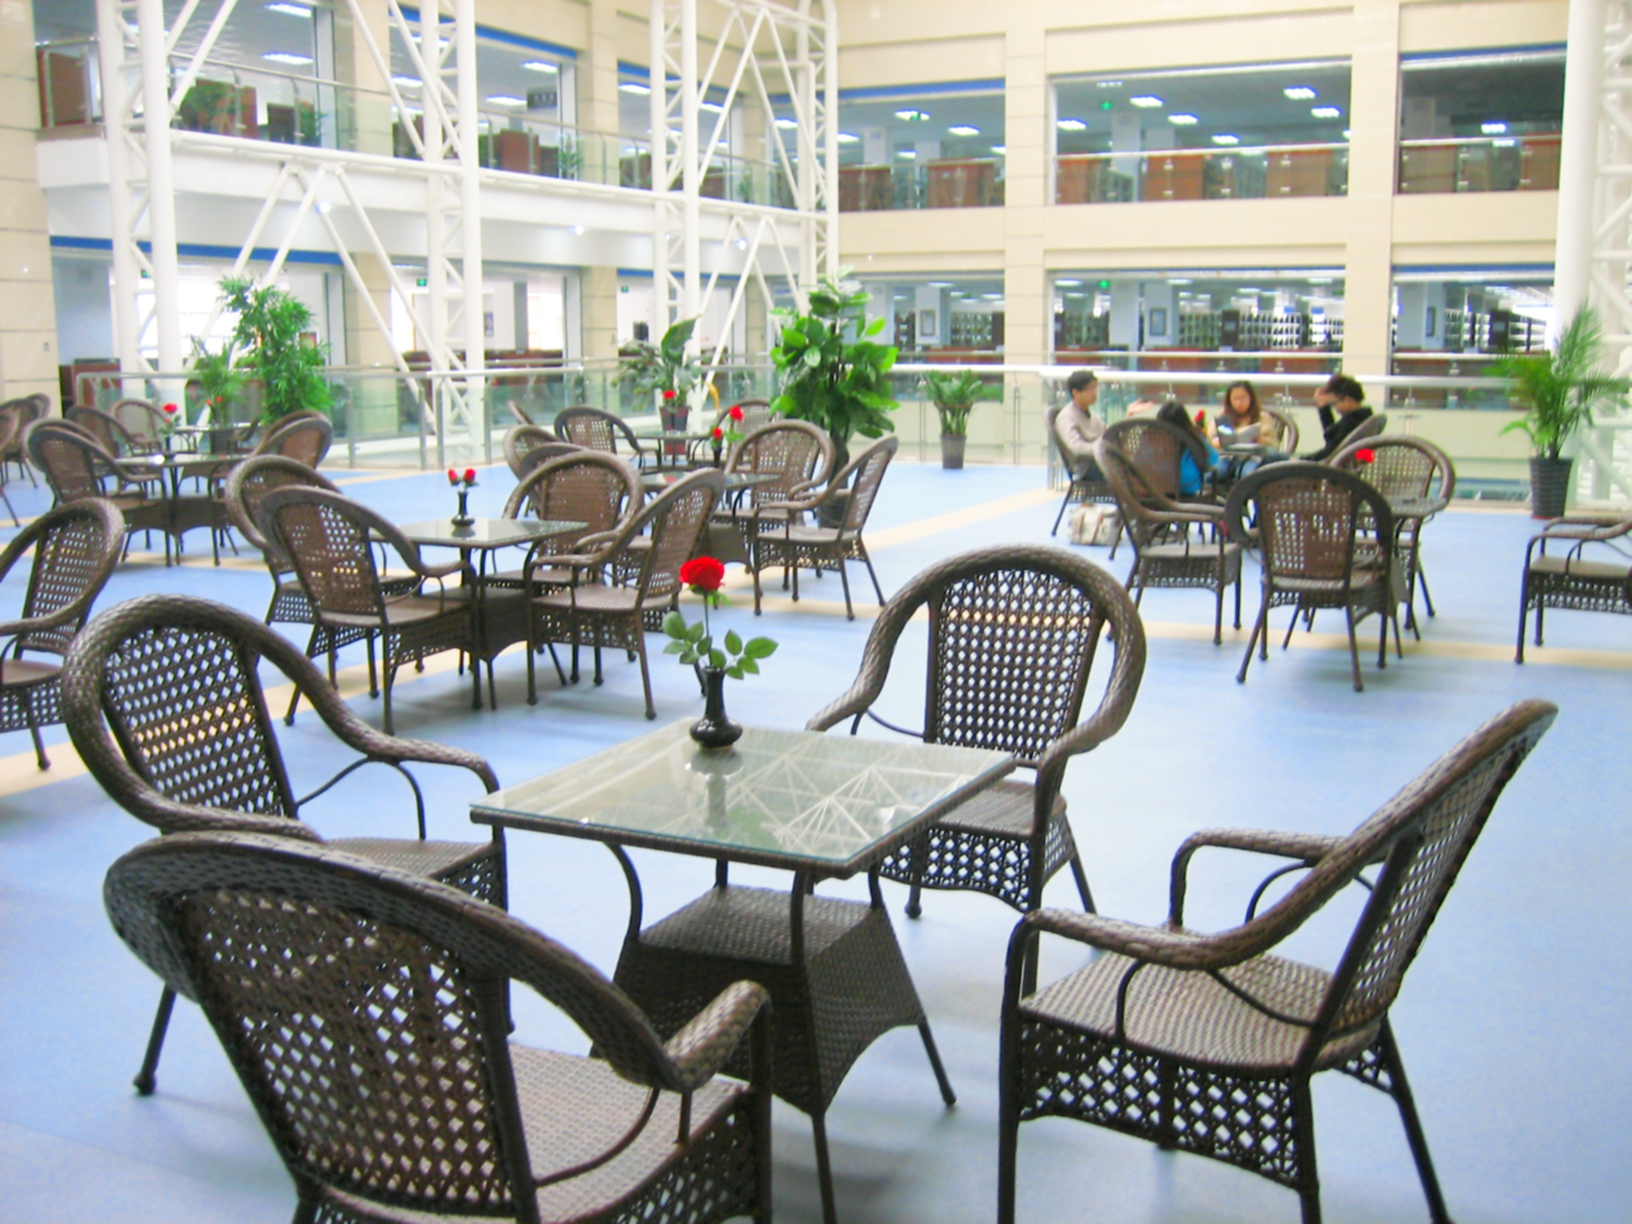
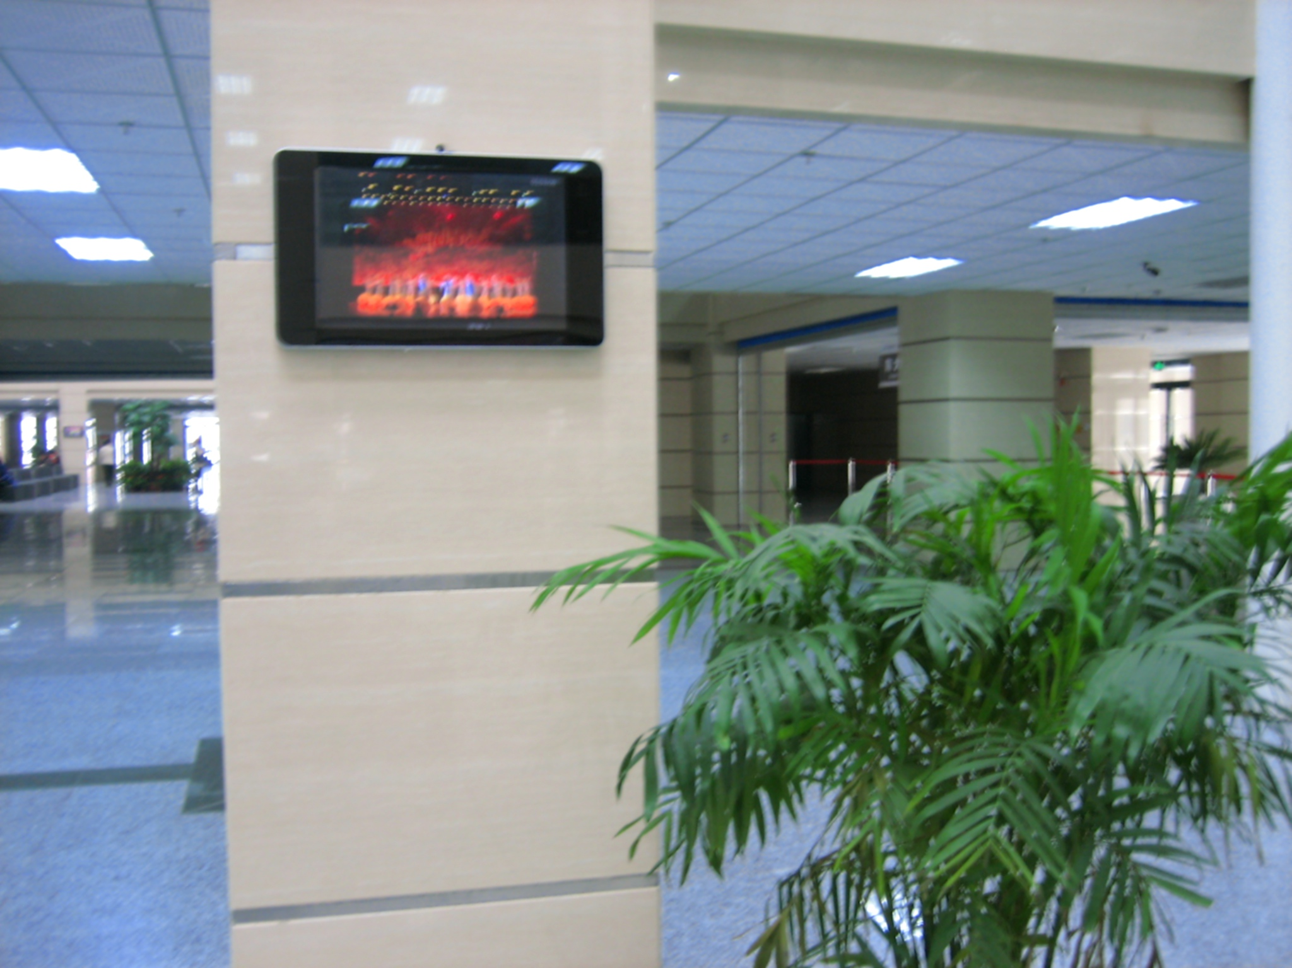

图7 优雅的阅览环境 图8 多媒体导读机
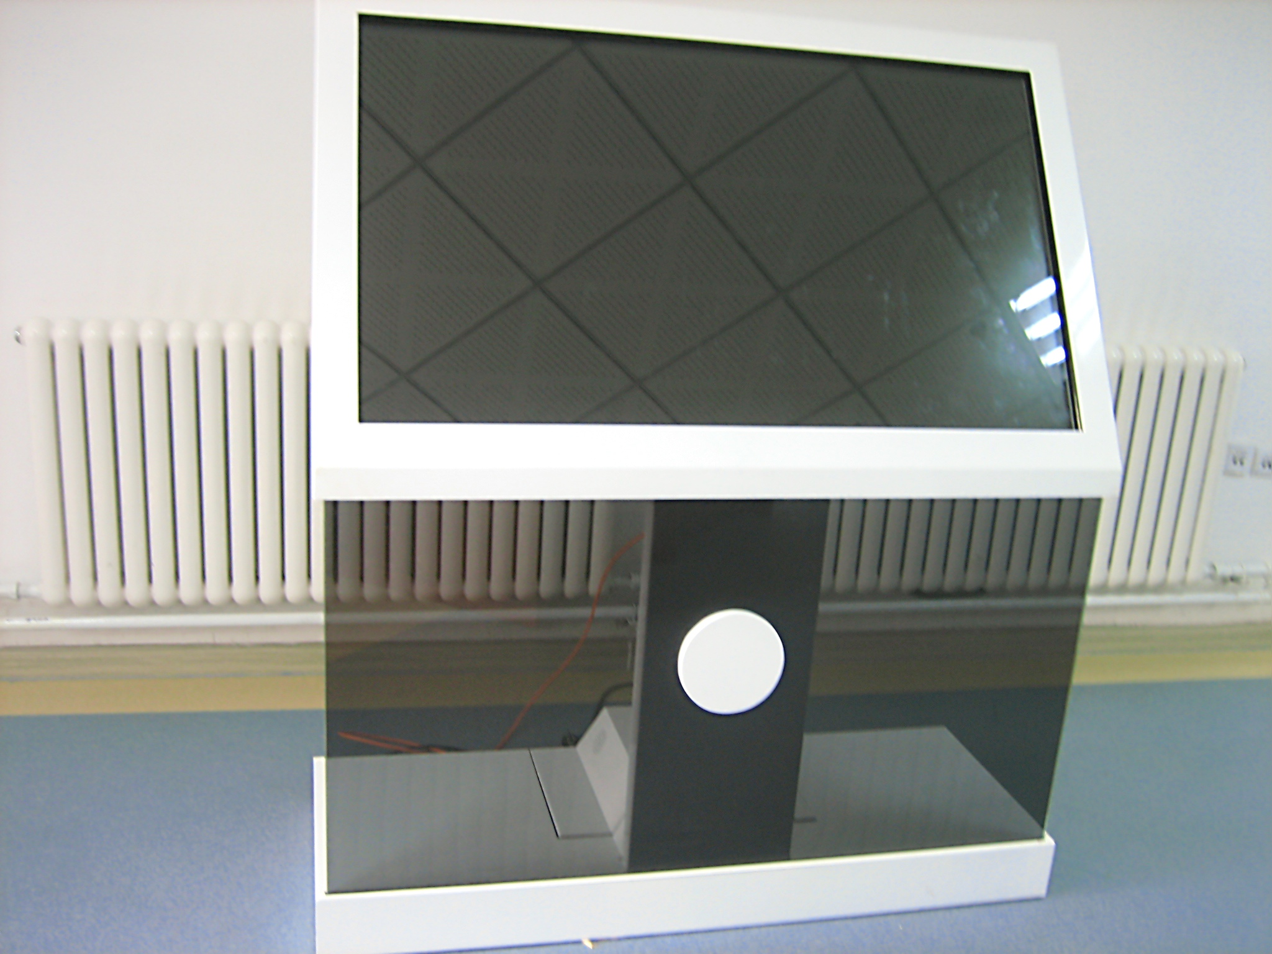
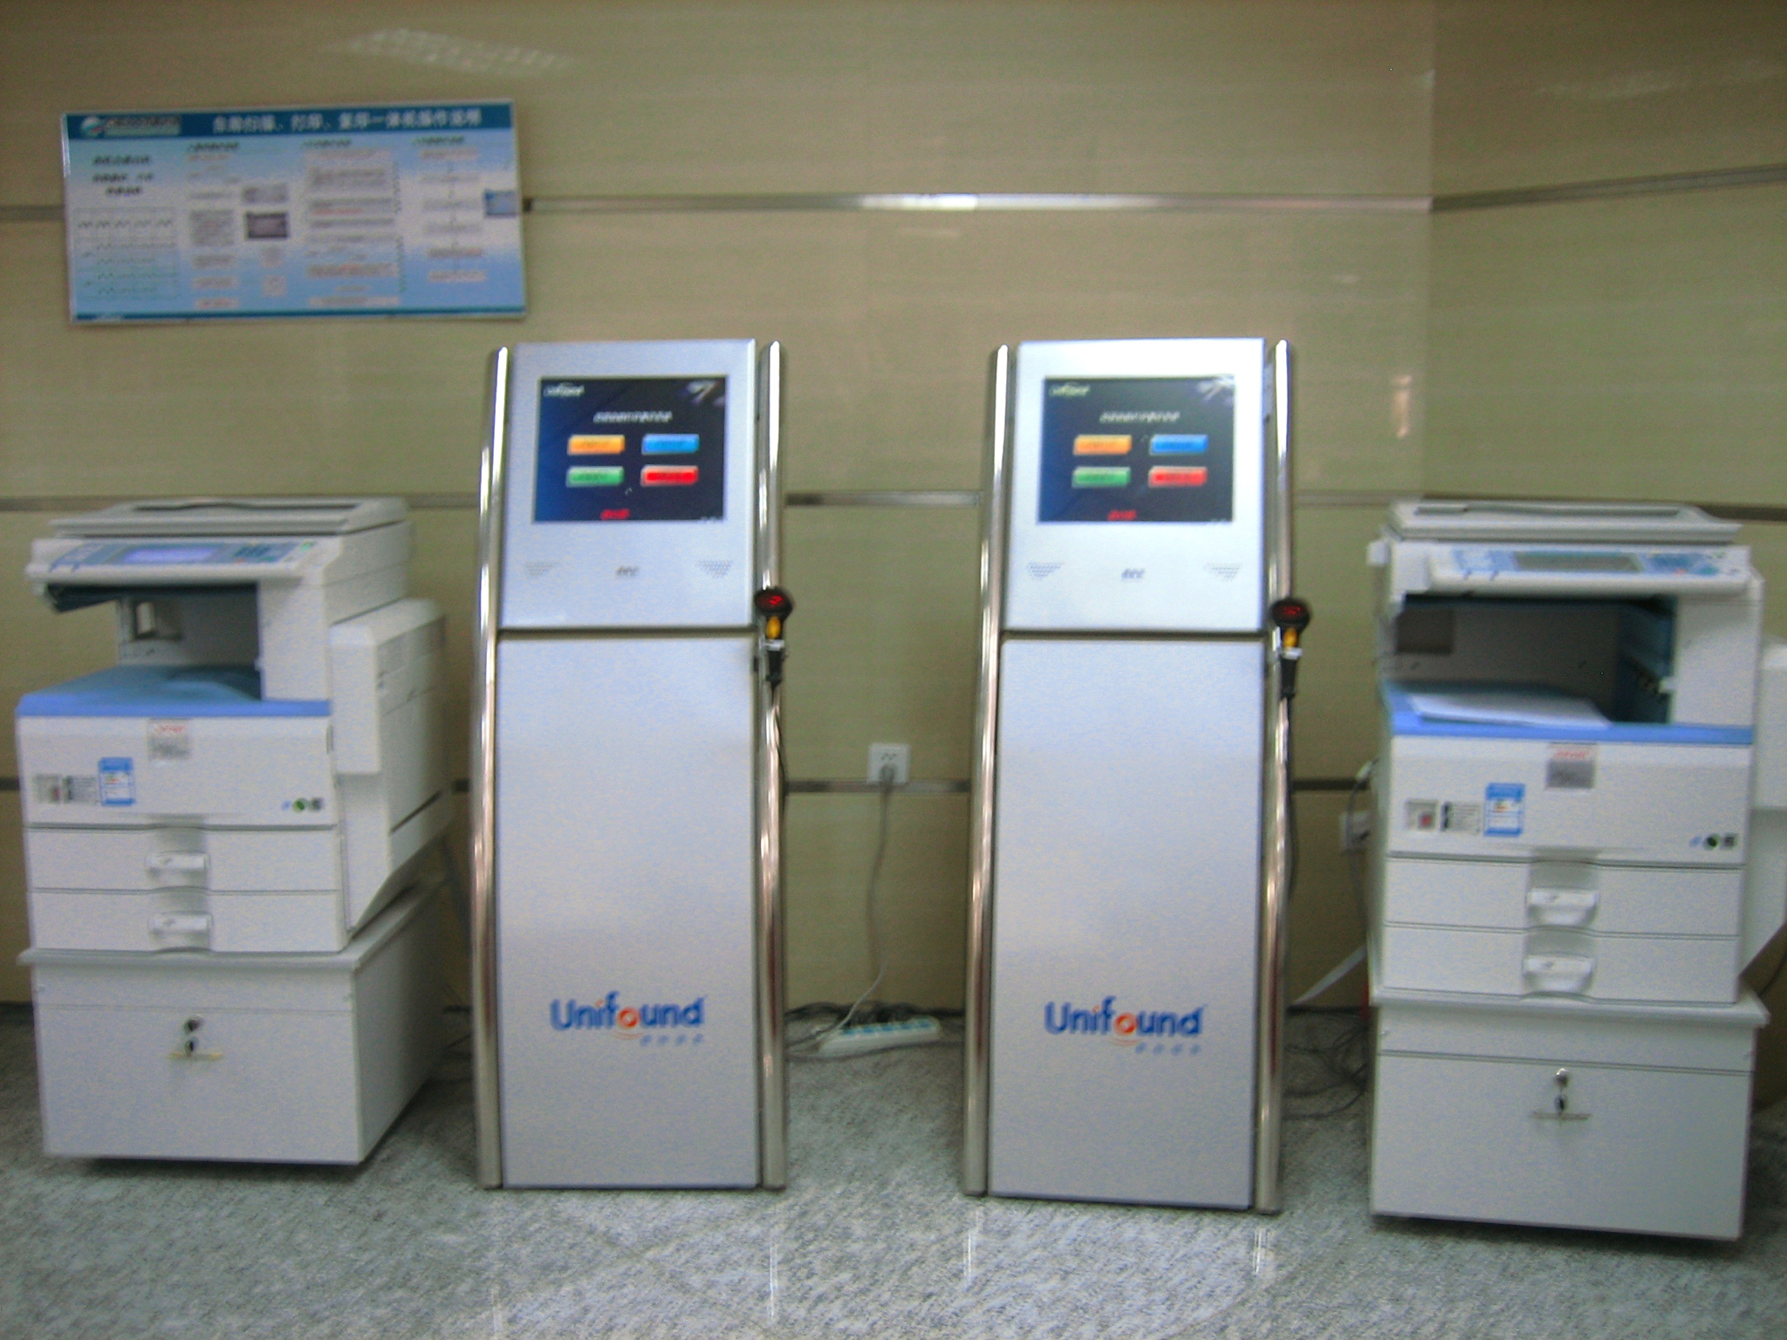
图9自助打印复印一体机
图10 电子阅报机

参考文献
[1]姚迎东.论农家书屋建设中的现实问题及对策[J]. 图书馆论丛,2012(4):44-46
[2]祝红艺，李其圣.图书馆服务生产力的基本概念与提升策略[J].图书馆建设，2012（11）：8-11.
[3]田永梅,王菁.高校图书馆服务社会的必要性研究[J].重庆图情研究,2009(4): 16-18.
[4]许军林.地方高校图书馆融入社会系统创新服务的探索[J].图书馆建设,2012（10）：45-47,52.
[5]黄梅.高校图书馆人力资源激励问题与对策研究[D]. 重庆:西南大学,2008.
[6]滑志然.基于绩效技术的高校图书馆人力资源管理研究[D]. 曲阜:曲阜师范大学,2010.
[7]王正兴.加强基础设施系统建设规划 促进图书馆全面现代化[J].江苏图书馆学报,2000(6): 46-48.
[8]彭丽君.Mobile2.0环境下高校图书馆推行移动阅读服务的可行性分析[J].现代情报,2011,31(12)：82-84
[9]吕蕴红.基于3G智能手机的移动图书馆发展探讨[J].新世纪图书馆,2011,(10)：66-68
[10]祝红艺，李其圣.图书馆服务生产力的基本概念与提升策略[J].图书馆建设，2012（11）：8-11.
[11]叶丹.高校图书馆学科化服务研究——以合肥市高校图书馆学科化服务为例[D].合肥：安徽大学,2010.
[12]樊予英.对我国高校图书馆特色数据库建设的思考——以"交通运输工程信息门户网站"为例[J].图书馆建设,2009,(2):29-32
[13]李春梅,李丽华.高校图书馆学科馆员制度再探讨——以北方工业大学图书馆为例[J].农业图书情报学刊,2008,20(12):210-212
[14]江新.论高校图书馆在知识产权意识培养中的作用[J].广西职业技术学院学报,2010, (3): 83-86.
[15]春生.浅谈民族地区高校图书馆人员培训体系的建立[J].科技创新导报,2012, (36): 212-212.
[16]林律华.教师需求为导向的信息培训机制研究——以华北电力大学图书馆为例[J].情报探索, 2012,(12):32-35.
[17]章增安.网络环境下高校图书馆个性化新生培训模式探析[J].河南图书馆学刊,2012, (5):71 -72.
[18]蔡瑞.西部高校图书馆读者培训工作问题及对策[J].六盘水师范学院学报,2012, 24(4): 78 - 81.
[19]刘星华.地方高校图书馆面向社会服务问题之思考[J].沙洋师范高等专科学校学报,2012, (4):73-76.
[20]蔡瑞.西部高校图书馆读者培训工作问题及对策[J].六盘水师范学院学报,2012,24(4): 78- 81.

附录1
石河子大学图书馆资源建设与服务读者调查表1
您好：
为进一步加强图书馆的文献资源建设，提高图书馆的工作质量和服务水平，更好地满足我校教学和科研工作的需要，我们进行这次读者调查，期望您的积极参与。您的意见对我们很重要，十分感谢您对此次问卷调查工作的支持和帮助！请在您认为合适的答案序号上打钩。

1.您的身份：A 教职员工 B 博士生 C研究生 D本科生 E其他
2.您利用图书馆信息资源的主要目的是（可多选）：
A学术研究B科研课题C撰写论文D教学活动E完成作业F其它
3.以下利用图书馆信息资源的途径，你认为重要性（由大到小）依次为：
A借阅图书B文献传递C查阅电子资源D查阅期刊E查阅工具书
4.您经常查阅图书馆的哪一类资源（可多选）：
A纸本图书B纸本期刊C电子图书D数据库
5.您不利用或不常利用图书馆资源的主要原因是：
A不需要B不了解C需要但没时间D不能满足需求E其它
6.您认为图书馆不能满足您需求的原因是：
A提供电子资源信息不及时B馆藏信息资源不能满足科研需要C文献传递服务不够及时
D馆藏信息资源更新速度慢
7.您认为图书馆信息资源能否满足教学、科研的需求？
A能满足B基本能满足C不太能满足D不能满足
8.您认为图书馆在信息资源上还需要进行哪些改进（可多选）？
A增加纸本信息资源B增加学术性、研究性强的电子资源C增加外文信息资源D增加视听资料及多媒体类型的信息资源
9.通过利用图书馆的信息资源能否解决您科研课题中遇到的问题？
A能解决B基本可以解决C基本不能解决D不能解决
10.您认为图书馆采取什么措施才能解决您研究中遇到的问题？
A有针对性性的专门采购B利用其他专业信息机构C文献传递D 借助互联网
11.您是否经常使用文献传递服务？
A是B比较多C不太多D基本不使用
12.通过图书馆的文献传递能否解决您的信息需求？
A能解决B基本可以解决C基本不能解决D不能解决
13.您对图书馆目前提供的服务模式是否满意？
A满意B 比较满意C基本满意D不满意E完全不满意
14.您认为图书馆是否应该增加新的服务模式？
A是B否
15.您认为图书馆应该增加哪些新的服务模式？
A信息内容提供服务B科研课题跟踪服务C定期提供新的信息资源服务D定题服务E定题资料整理编写服务

我们的调查结束了，再次向您表示感谢！祝您学习、生活愉快！

附录2
石河子大学图书馆资源建设与服务读者调查表2
您好!感谢您参加此次有关图书馆信息服务的调查。为进一步加强图书馆的文献资源建设，提高图书馆的工作质量和服务水平，我们进行这次用户调查，本次调查纯属学术研究，以下问题均无对错之分。为了保证数据的准确性，请您根据实际情况准确填写。请在框中填上您的选项，谢谢合作!

性别：□男 □女 年龄 职业 单位
学历： □本科以下 □本科 □硕士 □博士
1.您到石河子大学图书馆借过书吗？
□借过 □没有
2.您了解石河子大学图书馆有哪些资源吗：
□了解 □ 不了解 □知道一些
3.您对于信息知识了解和掌握主要来自那些途径：
□互联网 □报刊电视新闻报道 □图书馆 □相关工作经历 □其他
4.您希望到石河子大学图书馆来做什么？
□借书 □看报 □上网 □其它
5.你知道文献传递的含义吗？
□知道 □不知道
6.你经常访问石河子大学图书馆的主页吗？
□经常 □没有访问过 □不经常
7您认为石河子大学图书馆如何做信息服务工作？
□为社区服务 □在社会普及宣传图书馆资源 □ 为企业服务 □其它
8.您希望得到图书馆什么样的服务？
□借书 □阅览 □专题信息服务 □培训 □其它

再次感谢你对本次调查的支持！

附录3 石河子大学图书馆信息资源建设
石河子大学图书馆继续推进文献资源战略保障体系的建设，依据“以用为主、藏用并重”的原则，通过读者反馈及调研分析，及时调整文献采集策略，完善文献资源管理的各项制度，进一步优化文献资源结构，使文献结构趋于合理，馆藏特色更加鲜明。
3.1图书资源建设
2005年以来，从采集制度上实行招标采购，采用现场采购、订单和读者荐购等方式，重点加强学校博硕点、重点学科、精品课程、一类课程及新增学科的文献保障力度，逐渐减少图书的采购册数，增加采购品种，2012年采购中文图书133819册，目前石河子大学图书馆全部馆藏中文图书205万册。
2005-2011年中文图书品种数量的建设情况（种/册）
 | 2005年 | 2006年 | 2007年 | 2008年 | 2009年 | 2010年 | 2011年
马哲 | 2218/9400 | 2608/11039 | 2843/14198 | 1937/10279 | 1873/9177 | 2055/10672 | 2307/8821
政治法律 | 1983/7485 | 2271/8468 | 2257/9560 | 2139/11510 | 2573/12815 | 2173/10456 | 2252/8689
经济 | 2892/11268 | 3187/13270 | 2280/9460 | 3932/19286 | 3291/15150 | 3518/16926 | 3598/14004
教育 | 1596/6964 | 1741/6592 | 2176/9943 | 1387/6978 | 1920/9835 | 1554/7506 | 867/3409
语言 | 1846/8349 | 2125/11068 | 2059/9611 | 1124/6279 | 2233/10923 | 1274/6038 | 2133/8425
文学艺术 | 5502/22123 | 5441/25026 | 4884/24868 | 3465/17713 | 3978/20054 | 2912/15609 | 3934/15205
历史地理 | 2279/9347 | 2448/10504 | 1748/9684 | 2513/13192 | 1615/7376 | 1960/9183 | 1756/6133
数理 | 881/3797 | 743/3288 | 939/4465 | 872/4869 | 902/4746 | 772/3244 | 873/3353
生物医学 | 3076/14474 | 1813/8069 | 4230/19444 | 2096/9994 | 3238/16633 | 3841/18805 | 3490/11931
农业科学 | 649/2298 | 386/1508 | 706/3029 | 675/3493 | 557/2908 | 1006/5494 | 1069/3819
工业技术 | 3847/15393 | 4085/18280 | 1790/7119 | 5868/27136 | 4378/17615 | 4744/19861 | 4063/14508
其他 | 418/1619 | 4201232 | 389/1859 | 647/2909 | 489/2116 | 582/2465 | 441/587
合计 | 27187/110898 | 27268/117112 | 26301/121381 | 26655/130729 | 27047/127232 | 26391/123794 | 26783/98884
2005-2011年石河子大学主要学科中文图书种数变化趋势
 | 2005 | 2006 | 2007 | 2008 | 2009 | 2010 | 2011
马哲 | 9400 | 11039 | 14198 | 10279 | 9177 | 10672 | 8821
政治法律 | 7485 | 8468 | 9560 | 11510 | 12815 | 10456 | 8689
经济 | 11268 | 13270 | 9460 | 19286 | 15150 | 16926 | 14004
教育 | 6964 | 6592 | 9943 | 6978 | 9835 | 7506 | 3409
语言 | 8349 | 11068 | 9611 | 6279 | 10923 | 6038 | 8425
文学艺术 | 22123 | 25026 | 24868 | 17713 | 20054 | 15609 | 15205
历史地理 | 9347 | 10504 | 9684 | 13192 | 7376 | 9183 | 6133
数理 | 3797 | 3288 | 4465 | 4869 | 4746 | 3244 | 3353
生物医学 | 14474 | 8069 | 19444 | 9994 | 16633 | 18805 | 11931
农业科学 | 2298 | 1508 | 3029 | 3493 | 2908 | 5494 | 3819
工业技术 | 15393 | 18280 | 7119 | 27136 | 17615 | 19861 | 14508
其他 | 1619 | 1232 | 1859 | 2909 | 2116 | 2465 | 587

3.2报刊资源建设
在订购中除了保留部分外文期刊的连续性外，缩减了外文原版刊物的订购量，并适当增加了中文期刊中某些学科的品种数。2013年石河子大学图书馆在连续出版物(包括中外文刊)订购上，订购了中文期刊2739份（2361种），外文期刊119份，中文报纸197份。
2013年中文期刊主要学科分类比例情况
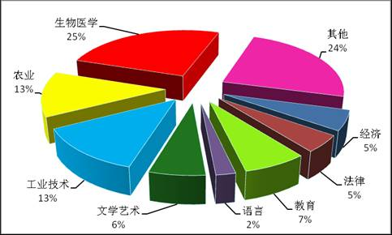

、

3.3数据库资源建设
规范数据库的采购方式，通过设定试用、用户反馈、调查分析和评估等一系列程序，进一步完善了数据库采购流程。在保持纸质书刊稳步发展的同时，重点加大电子资源特别是外文数据库投入力度，截止到2012年底，重点订购并开通了科学引文数据库（SCI）、社会科学引文数据库（SSCI)、WISEBOOK图书数据库等一批外文数据库，数据库总数达到44个，中文电子图书总数达到110.67万种，外文电子图书25248种。

2011-2013年数据库订购情况
 | 数据库总数 | 中文数据库 | 外文数据库 | 中文电子书（万册） | 外文电子书  （万册）
2011年 | 25 | 13 | 12 | 65 | —
2012年 | 35 | 22 | 13 | 108 | 2.5
2013年 | 44 | 26 | 15 | 110.67 | 2.5248

附录4
2011-2012年石河子大学数据库点击量
数据库名称 | 2011年点击量 | 2012年点击量 | 平均增幅
CNKI学术期刊数据库 | 1648742 | 2328652 | 0.412381
超星读秀学术搜索平台 | 534620 | 1079623 | 1.019421
维普科技期刊引文数据库 | 78000 | 934501 | 10.98078
CNKI硕博士学位论文数据库 | — | 932131 | —
维普科技期刊数据库 | 627159 | 775641 | 0.236753
万方数据《三个子系统》 | 307843 | 538963 | 0.750772
超星百链学术搜索平台 | 32026 | 235892 | 6.36564
万方医学网 | 90032 | 156421 | 0.737393
新东方多媒体学习库 | 83540 | 126782 | 0.51762
中国生物医学文献数据库（CBM） | 9832 | 123542 | 11.5653
万方学位论文库 | 178996 | 123458 | -0.31028
石河子大学移动图书馆 | — | 101832 | —
超星电子书 | 46240 | 89667 | 0.939165
SCI和SSCI数据库 | — | 83620 | —
爱迪科森《网上报告厅》 | 48396 | 49622 | 0.025333
Springer数据库 | 21068 | 39650 | 0.882001
EBSCO | 10122 | 32539 | 2.214681
超星名师讲坛数据库 | 28874 | 29654 | 0.027014
维普VERS考试资源系统 | 8716 | 27359 | 2.13894
WISEBOOK外文电子图书 | 6049 | 18396 | 2.041164
Medline（美国医学文献数据库） | 4696 | 9863 | 1.100298
ProQuest | 5573 | 8839 | 0.58604
方正数字报纸库 | — | 7449 | —
库客数字音乐图书馆 | — | 5845 | —
北大法意数据库 | 2320 | 5837 | 1.515948
微谱（NMR）核磁共振碳谱数据库 | 1420 | 1943 | 0.36831
CAB数据库 | — | 1920 | —
SAGE数据库 | 1409 | 1835 | 0.302342
Frontiers 期刊数据库 | — | 1272 | —

附录5 2003-2012图书馆流通阅览情况统计图
 |  |  |  |  |  |  | 单位：万
年 度 | 2003 | 2004 | 2005 | 2006 | 2007 | 2008 | 2009 | 2010 | 2011 | 2012 | 合计
外借册次 | 15.84 | 30.15 | 45.53 | 46.36 | 54.93 | 56.5 | 65.09 | 53.1 | 18.86 | 16.22 | 402.58
阅览人次 | 73.13 | 108.56 | 114.56 | 105.02 | 102 | 103 | 105 | 96 | 45.6 | 25.21 | 878.08
注：2009至2013年图书馆新馆建设，开馆不是很正常，影响了借阅次数。

专家验收表
项目名称
主持人 |  |  | 职务/职称
所在单位 | （加盖公章）
专

家

意

见
专家签名
职务/职称
*如需要可增加页数

